Пивоваров Игорь Иванович

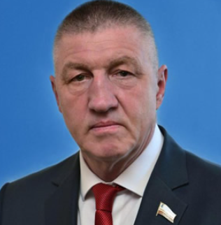

Вице-губернатор - руководитель аппарата Губернатора области
Родился первого ноября 1957 года в селе Тымовское Тымовского района Сахалинской области. По окончании Воронежского высшего военного авиационно-инженерного училища (1980г.) проходил службу в центре боевого применения авиации.
Далее следует служба в воздухоплавательном центре города Вольска. Имеет воинское звание подполковник запаса. Избирается депутатом городского Совета народных депутатов, член малого Совета (президиума) Вольского СНД.
С 1997 г. помощник главы Вольского муниципального образования.
С 1998 года работает на руководящих постах в администрации ВМО: руководитель аппарата администрации, первый заместитель главы муниципального образования, заместитель главы ВМО по ЖКХ.
С 16 января 2006 года работает главой администрации муниципального образования город Вольск.
С 5 мая 2006 года по 20 мая 2016 года замещает муниципальную должность муниципальной службы главы администрации Вольского муниципального района. Имеет классный чин муниципальной службы действительный муниципальный советник 1 класса.
Увлекается восточными единоборствами, лыжным спортом.
В 2010 году приказом Министра РФ по делам ГОиЧС награжден медалью “За содружество во имя спасения”, в 2014 году награжден Почетной грамотой Губернатора Саратовской области, в 2015 году приказом Президента Российской Ассоциации Героев награжден памятной медалью «Отвага, Честь, Слава».
Женат. Дочь – преподаватель, сын – офицер, проходит службу в МВД РФ.

Орлов Михаил Игоревич

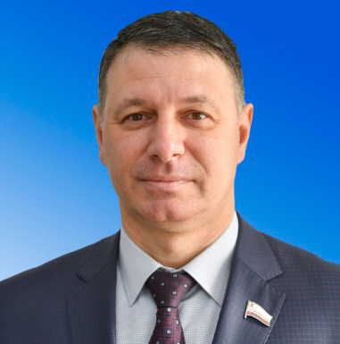

Заместитель Председателя Правительства Саратовской области
Родился 22 октября 1970 года.
В 1993 году окончил Саратовский государственный университет имени Н.Г. Чернышевского, по специальности преподаватель истории
В феврале 2012 года защитил кандидатскую диссертацию по философским наукам на тему «Общество знаний как новая парадигма цивилизованного развития».
Является почетным работником общего образования Российской Федерации. Кандидат философских наук.
Педагогический стаж -11 лет.
С 2010 – 2012 год – заместитель министра образования Саратовской области.
С 2012 года работал директором МОУ «Гуманитарно-экономический лицей» г.Саратова.
В апреле 2021 года назначен и.о. министра образования Саратовской области.
С ноября 2021 года - министр образования Саратовской области.
Постановлением Губернатора области от 20 апреля 2022 года назначен на должность заместителя Председателя Правительства области – министра образования области.

Торгашин Михаил Николаевич

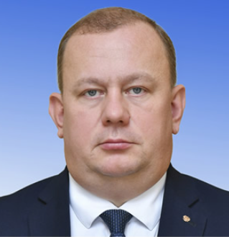

Заместитель Председателя Правительства области – министр промышленности и энергетики области
Родился 15 июня 1980 г. в Пензе.
В 2002 г. с отличием окончил Пензенский государственный университет по специальности «Государственное и муниципальное управление».
После окончания университета работал главным специалистом управления государственной службы и контроля Правительства Пензенской области, консультантом Ассоциации «Совет муниципальных образований Пензенской области».
С 2007 г. возглавлял отдел учета исполнения служебных документов Правительства Пензенской области, с 2009 года руководил секретариатом Председателя Правительства Пензенской области.
С 2010 г. служебная деятельность связана со сферой промышленности и энергетики. Прошёл путь от начальника отдела управления промышленности, транспорта и энергетики Пензенской области до руководителя министерства, в 2015 году занял пост министра промышленности, развития предпринимательства, инновационной политики и информатизации Пензенской области.
В 2016 г. являлся министром промышленности, транспорта, инновационной политики и информатизации Пензенской области, с 2017 по 2021 год - министр промышленности, транспорта и инновационной политики Пензенской области.
В 2021-2022 гг. руководил ЗАО «Пензенский завод точных приборов».
С ноября 2022 года занимает должность заместителя Председателя Правительства Саратовской области – министра промышленности и энергетики Саратовской области.
Состоит в браке, воспитывает сына и дочь.

Ковальский Роман Станиславович

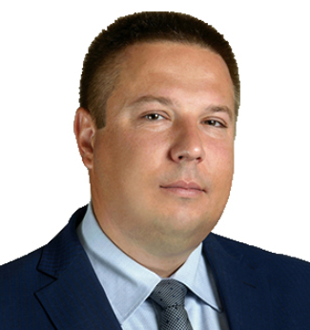

Заместитель Председателя Правительства Саратовской области
Роман Станиславович родился 12 июля 1981 года в г. Сердобске Пензенской области.
В 2003 году окончил ФГОУ ВПО «Саратовский государственный аграрный университет имени Н.И. Вавилова». В 2007 году защитил кандидатскую диссертацию на тему «Организационно-экономический механизм управления снижением ресурсоемкости АПК».
С 2003 по 2006 годы – экономист, заместитель директора по экономике ООО «Агро-МТС» Лысогорского района;
С 2006 по 2012 годы – директор ООО «Новославное» Калининского района, директор ООО Варяг» Екатериновского района;
С 2012 по 2016 годы – глава Калининского муниципального района;
С 2012 по 2020 годы – генеральный директор АО «Волга» Балаковского района;
С 2017 по 2020 годы - депутат Саратовской областной Думы;
30 июля 2020 года на основании постановления Губернатора Саратовской области назначен на должность министра сельского хозяйства Саратовской области, 04 февраля 2021 года – на должность заместителя Председателя Правительства Саратовской области – министра сельского хозяйства Саратовской области.
Женат, воспитывает двоих детей.

Никитин Алексей Иванович

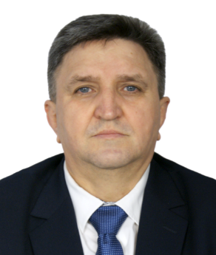

Заместитель Председателя Правительства области

Егоров Сергей Игоревич

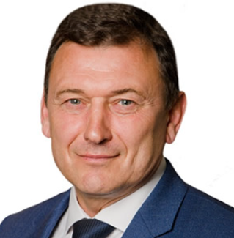

Заместитель Председателя Правительства области
Родился 14 апреля 1969 года в с. Питерка.
Окончил Саратовский экономический институт.
С 1987 по 1989 гг. - годы службы в рядах армии.
Трудовую деятельность начал в 1989 г. слесарем в ремонтной мастерской «Питерка ремтехпред».
С 1992 по 2010 гг. – работа в налоговых органах Саратовской области.
С 1 февраля 2010 по 31 октября 2016 гг. – председатель комитета по труду и социальному развитию администрации г. Саратова.
С ноября 2016 по февраль 2021 гг.– глава Питерского района.
18 февраля 2021 г. назначен на должность министра труда и социальной защиты Саратовской области.
25 мая 2023 г. постановлением Губернатора назначен на должность заместителя Председателя Правительства Саратовской области.
Женат, двое детей.

Соколов Сергей Анатольевич

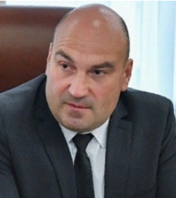

И.О. заместителя Председателя Правительства области

Денисов Евгений Вадимович

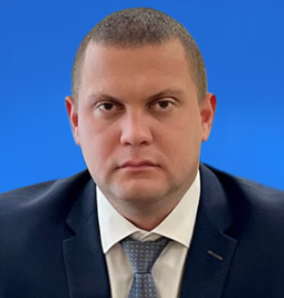

Управляющий делами Правительства области

Дубовенко Олег Александрович
Министр спорта области
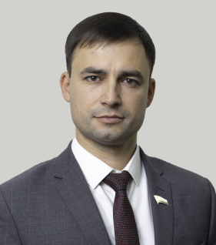
Родился 31 июля 1986 года в Саратове.
В 2008 году окончил Саратовский государственный университет им. Н.Г.Чернышевского.
В 2009 году окончил Поволжскую академию государственной службы им. П.А.Столыпина.
Имеет Благодарственные письма Губернатора Саратовской области.
С 2010 г. замещал должность заместителя начальника отдела информации, общественных отношений и работе с молодежью администрации Балашовского муниципального района.
С 2014 по 2016 гг. работал заместителем директора, а позднее -директором ГБУ «Региональный центр «Молодежь плюс».
В 2016-2018гг. замещал должность заместителя министра молодежной политики, спорта и туризма Саратовской области по молодежной политике.
С 2018 по 2022 гг. — занимал должность заместителя главы администрации Балашовского муниципального района по социальным вопросам.
С октября 2022 г. —Министр молодежной политики и спорта Саратовской области.
С сентября 2023 г. — Министр спорта Саратовской области.

Дудаков Владимир Александрович
Министр здравоохранения области
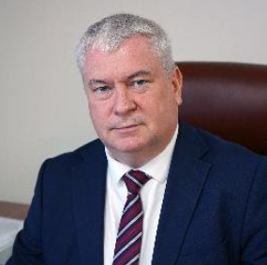
Родился 4 марта 1976 года в городе Озеры (Московская область).
Доктор медицинских наук, сердечно-сосудистый хирург.
Был заведующим кардиохирургическим отделением Московского областного научно-исследовательского клинического института им. М.Ф. Владимирского.
С июня 2022 г. главный врач Саратовского областного кардиохирургического центра.
С июня 2024 года исполняющий обязанности министра здравоохранения Саратовской области.
С сентября 2024 года — министр здравоохранения Саратовской области.

Милованов Александр Николаевич
И.О. министра по делам территориальных образований области
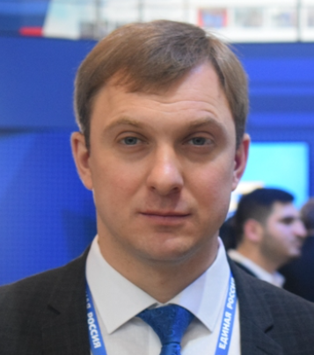
В 2007 г. окончил Саратовский государственный аграрный университет им. Н.И. Вавилова по специальности «Экономика и управление на предприятии агропромышленного комплекса».
С 2008 г. начал педагогическую деятельность.
Защитил кандидатскую диссертацию.
Является проректором по экономическому развитию и организационной работе в СГАУ.
С октября 2024 года назначен и.о. министра по делам территориальных образований Саратовской области.

Федоров Алексей Федорович
И.О. министра образования области
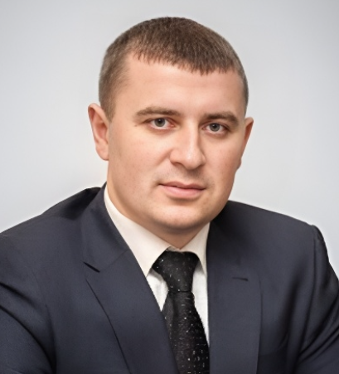
С октября 2007 года Алексей Федоров работал в министерстве образования области в должности консультанта юридического отдела. С июня 2012 года – в комитете по государственному контролю и надзору в сфере образования министерства образования области в должности начальника отдела правового обеспечения и противодействия коррупции, с июня 2014 года – в должности начальника отдела государственного надзора в сфере образования. С февраля 2017 года Алексей Федоров работал в должности заместителя председателя комитета.

Щелканова Наталия Юрьевна
Министр культуры области
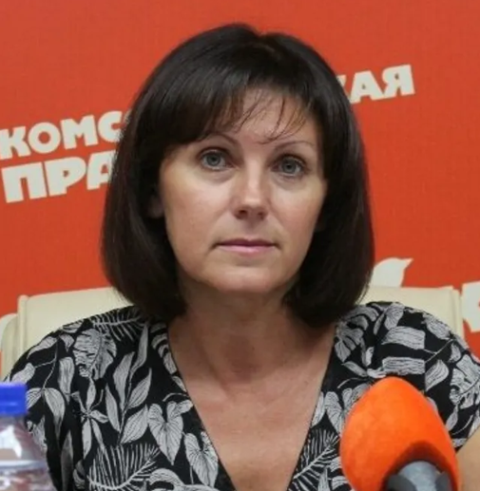
Место рождения: г. Саратов
Образование: высшее — Саратовский национальный исследовательский государственный университет имени Н.Г. Чернышевского (специальность «Филолог. Преподаватель русского языка и литературы»)
Более 20 лет работает в сфере культуры и искусства.
С 2000 — 2013 заведовала отделом по рекламной деятельности и внешним связям ГУК «Саратовский областной музей краеведения».
С октября 2013 года по февраль 2022 год возглавляла ГУК «Государственный музей К.А. Федина».
В феврале 2022 года назначена на должность министра культуры Саратовской области
Имеет награды:
Диплом лауреата молодежной премии имени П.А. Столыпина (2006 год)
Диплом II степени «Лучший музейный работник 2007 года»
Благодарность министерства культуры Саратовской области (2009 год)
Благодарность Губернатора Саратовской области (2006)
Почетная грамота Министерства культуры Российской Федерации и Российского профсоюза работников культуры (2011 год)
Почетная грамота Губернатора Саратовской области (2011 год)

Колоколов Александр Валерьевич
Министр информации и массовых коммуникаций области
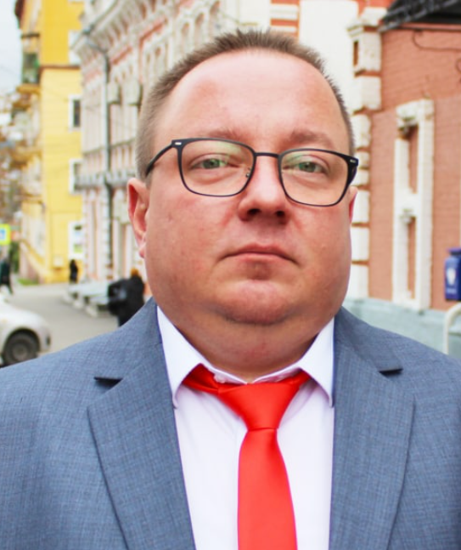
Александр Валерьевич родился 28 августа 1985 года в Балакове. Окончил Саратовский государственный университет имени Чернышевского по специальности «Журналистика».
Работал редактором программы «7 дней» в ООО «Вирма», корреспондентом в «Саратовских вестях» и «Комсомольской правде - Саратов». Затем - ведущиим специалистом и консультантом пресс-службы мэрии.
Позже трудился референтом отдела организационно-методической работы управления организации работы министерства здравоохранения области, советником министра, советником заместителя председателя правительства - министра здравоохранения области.
Является государственным советником Саратовской области 1 класса, член Союза журналистов России.
Отмечен благодарностями губернатора, министерств и ведомств регионального правительства, почетной грамотой Министерства здравоохранения РФ.

Разборов Андрей Андреевич
Министр экономического развития области
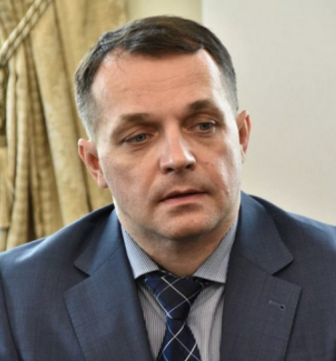 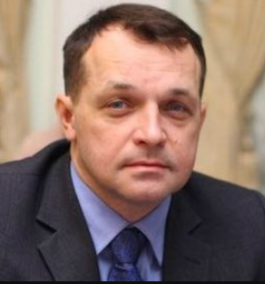
Родился 23 октября 1975 года в г. Саратове.
В 1997 году окончил Московский государственный университет коммерции по специальности «Бухгалтерский учет и аудит» с присвоением квалификации «Экономист».
Трудовую деятельность начал в 1996 году в департаменте потребительского рынка, лицензирования и платных услуг администрации г. Саратова в должности ведущего специалиста отдела организационно – аналитического обеспечения торговли.
В 1997 перешел на работу в министерство торговли Саратовской области. Прошел путь от главного специалиста до начальника отдела внешней торговли.
В 2001-2005 гг. – занимал руководящие должности на предприятиях агробизнеса.
В 2002 году окончил Саратовскую государственную академию права по специальности «Юриспруденция» с присвоением квалификации «Юрист».
С 2005 по 2007 гг. в министерстве экономического развития и торговли Саратовской области занимал должности советника группы экономической стратегии, советника группы макроэкономического анализа и стратегического планирования, начальника управления целевых программ.
В 2007 г. продолжил трудовую деятельность в комитете по экономике администрации муниципального образования «Город Саратов» в должности начальника управления анализа и прогнозирования. В 2016 году возглавил комитет по экономике.
С ноября 2020 г. — и.о. министра экономического развития Саратовской области.
С 16 декабря 2020 г. — министр экономического развития Саратовской области.
Кандидат экономических наук.
Награжден ведомственными знаками отличия Федеральной службы государственной статистики за заслуги в проведении Всероссийской переписи населения, объявлена Благодарность Губернатора области, неоднократно поощрялся почетными грамотами и благодарностями министерства экономического развития области.

Бутылкин Михаил Александрович
Министр строительства и жилищно-коммунального хозяйства области
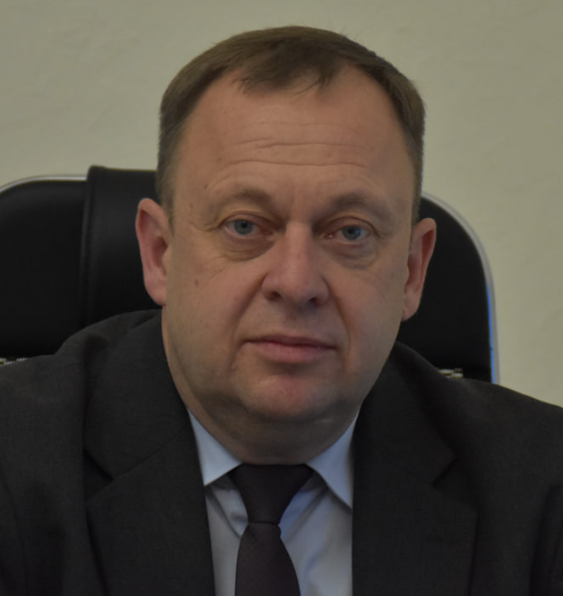
Начал свою трудовую деятельность в 1992 году с должности плотника — бетонщика компании «Строй-Сервис».
С 1994 по 2002 годы работал в строительной организации «Энгельсстрой».
В 2002 году Бутылкина назначают на должность начальника отдела архстройнадзора администрации Энгельсского района, а вскоре он становится начальником инспекционного отдела по Энгельсскому району инспекции Госстройнадзора Саратовской области, где проработал до 2014 года.
С 2015 года переходит на работу в строительные компании на должность заместителя руководителя.
В 2018 году был назначен на должность заместителя министра строительства и ЖКХ Саратовской области по государственному строительному надзору.
В феврале 2023 года назначен на должность начальника инспекции государственного строительного надзора Саратовской области – главного государственного инспектора Госстройнадзора региона.
В августе 2024 года назначен исполняющим обязанности министра строительства и ЖКХ Саратовской области.
В октябре 2024 года назначен министром строительства и ЖКХ Саратовской области.

Петаев Алексей Вячеславович
Министр транспорта области
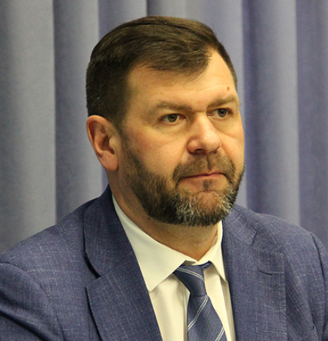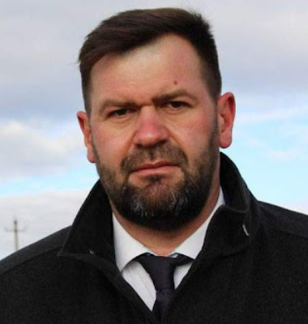
Родился 25 апреля 1976 года в г. Каменск-Уральский Красногорского района Свердловской области.
В 1998 окончил Саратовский государственный технический университет по специальности «инженер-механик».
До 2000 г. трудился механиком в ГУП «Саратовское пассажирское автотранспортное предприятие».
С 2000 по 2004 гг. возглавлял отдел администрации Балашовского района.
До 2006 г. был главным инженером МУП «Районные коммунальные сети», а в 2008 занимал пост директора МУП «Балашов-жилье».
С 2008 по 2009 гг. – заместитель управляющего филиала – треста «Калининскмежрайгаз», в 2009 голу получил должность директора ООО «Калининсктепло».
С 2009 по 2011 гг. – глава администрации Калининска.
29 апреля 2011 г. возглавил администрацию Калининского района.
С 25 июля 2013 г. – первый замглавы администрации Красноармейского района.
С 22 августа 2013 г. по 19 октября 2020 г. занимал должность главы администрации Красноармейского района.
19 октября 2020 г. назначен на пост министра транспорта и дорожного хозяйства Саратовской области.
С декабря 2024 года — министр транспорта Саратовской области.

Никитин Сергей Викторович
И.О. министра дорожного хозяйства области
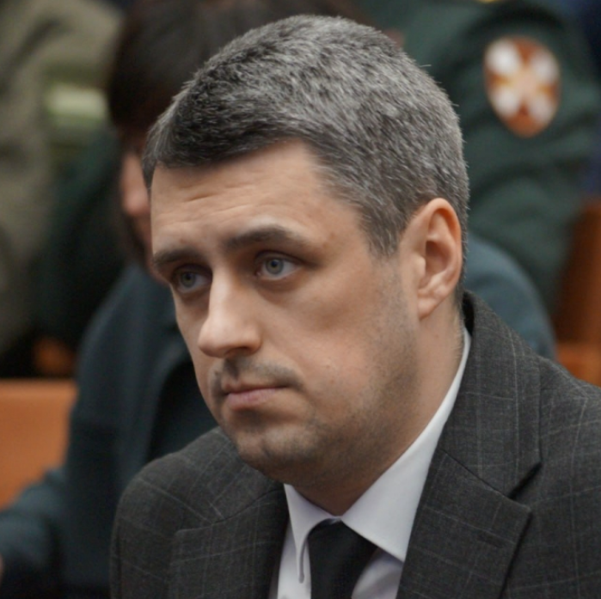

Доронин Константин Михайлович
Министр природных ресурсов и экологии области
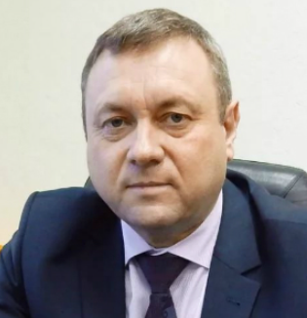
Доронин Константин Михайлович родился в Саратовской области 21 июня 1962 года в с. Синенькие Саратовского района Саратовской области. Имеет два высших образования: в 1984 году окончил Саратовский сельскохозяйственный институт имени Н.И. Вавилова по специальности «лесное хозяйство», в 2003-м – Поволжскую академию государственной службы имени П.А. Столыпина по специальности «юриспруденция».
Имеет учёную степень кандидат сельскохозяйственных наук.
В лесной отрасли работает более 30 лет.
1985-1986 гг. – лесничий Усовского мехлесхоза Воскресенского района Саратовской области.
1986-1988 гг.– главный лесничий Духовницкого лесхоза Саратовской области.
1988 гг. – главный лесничий Саратовского мехлесхоза.
1988-1997 гг. – директор Саратовского мехлесхоза.
1997 гг. – первый заместитель начальника управления – главный лесничий Саратовского управления лесами.
1997-2000 гг. – заместитель руководителя (начальника) - главный лесничий Саратовского управления лесами.
2000-2002 гг. – заместитель руководителя комитета природных ресурсов по Саратовской области.
2002-2004 гг. – заместитель начальника Главного управления природных ресурсов и охраны окружающей среды МПР России по Саратовской области - руководитель лесной службы (заместитель руководителя территориального органа).
2004-2007 гг. – руководитель Агентства лесного хозяйства по Саратовской области.
2007-2008 гг. – первый заместитель министра лесного, охотничьего и рыбного хозяйства Саратовской области – председатель комитета лесного хозяйства.
2009-2010 гг. – директор филиала ОАО «Гидроресурсы» в г. Саратове.
2010-2011 гг. – генеральный директор ОАО «Гидроресурсы».
2011-2015 гг. – директор филиала ФБУ «Российский центр защиты леса» — «Центр защиты леса Саратовской области».
2015-2017 гг. – министр природных ресурсов и лесопромышленного комплекса Архангельской области.
2018 г. – заместитель директора филиала ФБУ «Российский центр защиты леса» — «Центр защиты леса Саратовской области».
2018- март 2019 гг. – директор филиала ФБУ «Российский центр защиты леса» — «Центр защиты леса Саратовской области».
21 марта 2019 г. – назначен министром природных ресурсов и экологии Саратовской области.
Женат, воспитывает дочь.

Трошина Наталья Валерьевна
Министр внутренней политики и общественных отношений области
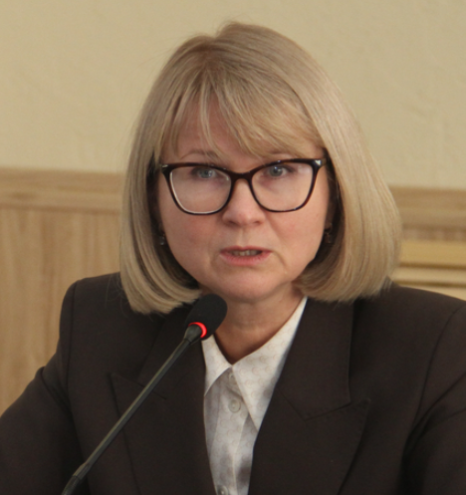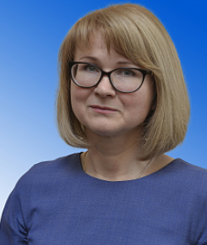
Родилась 31 мая 1973 года в Энгельсе.
Закончила в 1997 году Саратовский государственный университет по специальности «История», а потом аспирантуру. Она является кандидатом политических наук. Также Трошина окончила магистратуру СГУ по специальности «Юриспруденция».
В прошлом она работала преподавателем Саратовского областного института повышения квалификации и переподготовки работников образования, преподавателем ПАГС имени Столыпина.
С 2012 года трудится в правительстве региона. В свое время она была начальником управления внутренней политики и общественного мониторинга, работала в комитете общественных связей и национальной политики, в министерстве по делам территориальных образований. С декабря 2017 до февраля 2019 года — первый заместитель министра внутренней политики и общественных отношений.
С февраля 2019 года исполняла обязанности министра внутренней политики и общественных отношений региона. В июле 2019 года Трошина утверждена в должности министра.

Старков Владимир Павлович
Министр цифрового развития и связи области
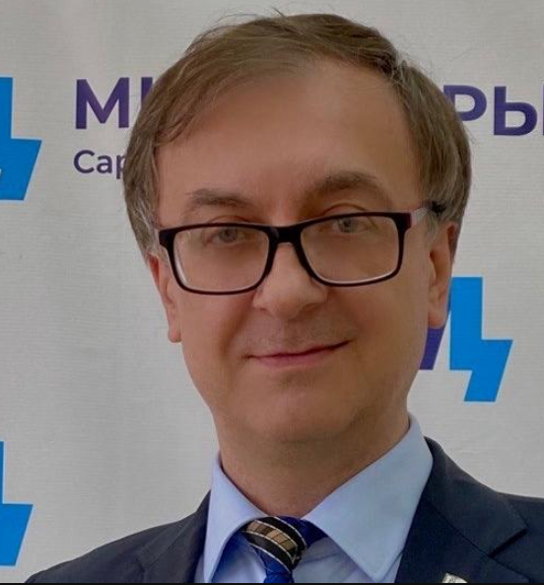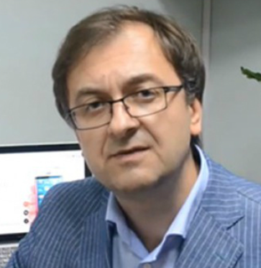
Родился 25 июля 1971 года в с. Воскресенское Саратовской области.
В 1993 г. окончил Саратовский Государственный университет им. Н. Г. Чернышевского по специальности «Прикладная физика». Профессиональную деятельность начал в должности мастера механического участка ОАО «СЭПО».
С 1993 по 2004 гг. работал на различных должностях в коммерческих организациях г. Саратова: ТБД «Алиса в Саратове», «Eska Group», «Радиосервис-Мобил» и др.
С 2004 г. работал директором ряда аутсорсинговых IT компаний, занимающихся инсталляцией и обслуживанием серверов предприятий, компьютерной и офисной техники, техподдержкой пользователей, разработкой и оптимизацией корпоративных информационных систем.
Один из инициаторов и организаторов ежегодной конференции IT-специалистов «ЮКОН».
Являлся директором ООО «Информационные системы».
В сентябре 2020 года назначен первым заместителем министра цифрового развития и связи Саратовской области.
С июля 2022 г. назначен и.о. министра цифрового развития и связи Саратовской области.
С октября 2022 г. — министр цифрового развития и связи Саратовской области.

Давыдов Денис Олегович
Министр труда и социальной защиты области
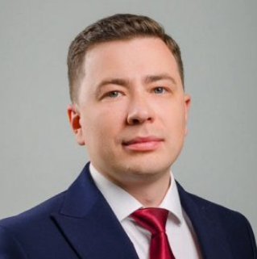
Родился 15 мая 1990 года в Энгельсе.
В 2012 окончил Саратовский социально-экономический университет, в 2018 — с отличием Российскую академию народного хозяйства и госслужбы при Президенте РФ по направлению подготовки «Государственное и муниципальное управление».
В 2012 поступил на муниципальную службу, где прошел ступени от ведущего специалиста до начальника управления в администрации Энгельсского района.
С 2019 — в министерстве строительства и ЖКХ Саратовской области, референт, начальник финансово-экономического управления.
В 2022 стал заместителем министра в министерстве труда и социальной защиты Саратовской области. С 25 мая 2023 года исполнял обязанности министра.
C 9 августа 2023 года назначен на должность министра труда и социальной защиты.

Бегинина Ирина Сергеевна
Министр финансов области
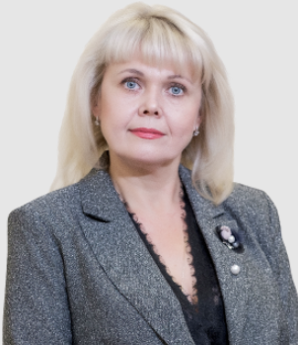
Ирина Сергеевна в 1997 году окончила Саратовскую государственную экономическую академию по специальности «Бухгалтерский учет и аудит».
С 1998 года работает в министерстве финансов области на различных должностях. С 2017 по 2019 годы – в должности начальника управления государственного долга и правового обеспечения. С октября 2019 года исполняла обязанности первого заместителя министра.

Марченко Александр Олегович
Министр инвестиционной политики области
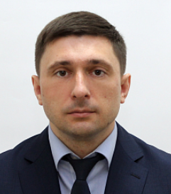
Родился в 1979 году в Красноярском крае.
В 2001-м окончил Волгоградскую академию государственной службы.
В 2003-2004 годах был директором МУП «Марксовская муниципальная собственность», затем работал в районном управлении имущественных и земельных отношений, которое в 2007-м возглавил. В 2008-м короткое время занимал должность заместителя главы администрации по ЖКХ.
Второй раз пришёл в районную администрацию сразу после назначения главой администрации Владимира Андрева — в марте 2013-го вновь возглавил управление земельно-имущественных отношений, а в декабре, уже новый глава администрации Олег Тополь назначил его своим заместителем по финансам.
Проработав в администрации Олега Тополя три года, 2 ноября 2016-го он написал заявление на увольнение с главной финансовой должности Марксовского района.
В апреле 2017-го назначен на должность директора ГУП СО «Бизнес-инкубатора Саратовской области».
С июня 2022 года — министр инвестиционной политики Саратовской области.

Лавренко Екатерина Валерьевна
Министр Саратовской области – председатель комитета по управлению имуществом области
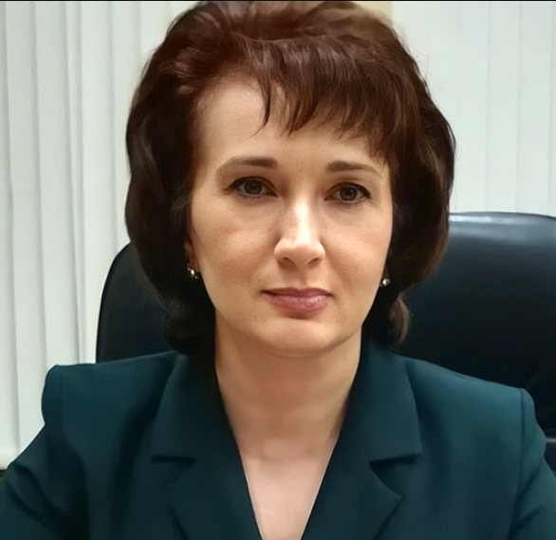
Родилась 15 марта 1974 года в Саратове.
В 1996 окончила Саратовский государственный технический университет по специальности «Автоматизированные системы обработки информации и управления» с присвоением квалификации «инженер-системотехник».
В 2017 прошла профессиональную переподготовку в Российской академии народного хозяйства и госслужбы при президенте РФ по программе «Государственное и муниципальное управление».
Трудовую деятельность начала в 1996 инженером-метрологом в ОАО «Саратовский подшипниковый завод».
С 2001 работает в комитете по управлению имуществом Саратовской области. Прошла все ступени профессионального роста — от специалиста 1 категории до первого заместителя председателя КУИ.
27 января 2020 года распоряжением губернатора Саратовской области № 59-р на Екатерину Лавренко возложено исполнение обязанностей министра – председателя комитета по управлению имуществом Саратовской области.
Является действительным государственным советником Саратовской области 1 класса.

Новикова Лариса Николаевна
Министр Саратовской области – председатель комитета государственного регулирования тарифов области
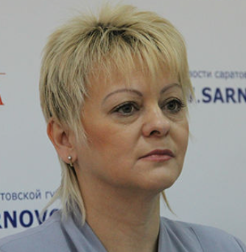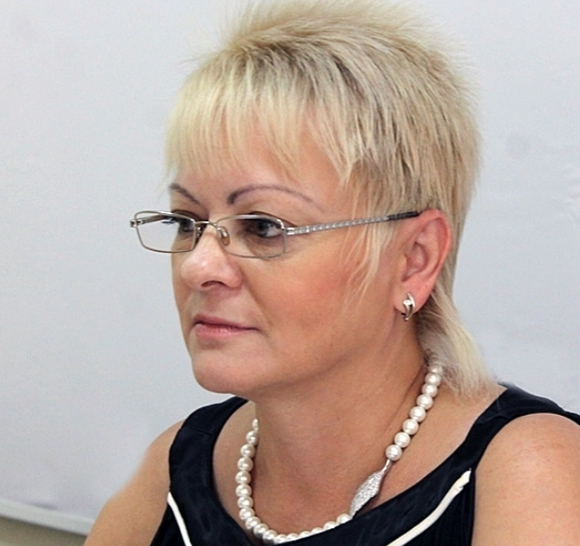
Родилась 14 мая 1969 года в г. Саратове.
В 1990 году с отличием окончила Саратовский экономический институт с присвоением квалификации «экономист». Свою трудовую деятельность начала в августе 1990 года с должности бухгалтера консультационного бюро по труду и социальным вопросам Саратовского облисполкома.
С 1991 по 1995 год работала в Саратовском городском центре занятости населения, прошла путь от специалиста I категории до начальника планово – финансового отдела – главного бухгалтера Центра труда и занятости населения.
С 1996 по 2003 год — начальник отдела бухгалтерского учета и отчетности управления экономики и финансов министерства труда и социального развития Саратовской области.
В сентябре 2003 года назначена на должность начальника отдела экономики и инвестиционных программ министерства энергетики и коммунального хозяйства Саратовской области; в сентябре 2004 года – на должность начальника финансово-экономического отдела министерства по строительству и жилищно-коммунальному хозяйству области; 2006 году – на должность начальника управления экономики и финансов министерства строительства и жилищно-коммунального хозяйства области.
В марте 2008 года назначена на должность заместителя министра строительства и жилищно-коммунального хозяйства Саратовской области, начальника управления экономического прогнозирования, тарифной, инвестиционной политики в сфере жилищно-коммунального хозяйства, экономического анализа и планирования в строительстве.
В 2007 году ей присвоено звание «Почетный работник жилищно-коммунального хозяйства России».
В мае 2010 года назначена на должность председателя комитета государственного регулирования тарифов Саратовской области.
В ноябре 2015 года назначена губернатором Радаевым В.В. на должность министра Саратовской области — председателя комитета государственного регулирования тарифов Саратовской области.
В октябре 2022 года была переназначена на должность министра Саратовской области — председателя комитета государственного регулирования тарифов Саратовской области.

Гаврилов Александр Иванович
Министр Саратовской области – председатель комитета охотничьего хозяйства и рыболовства области
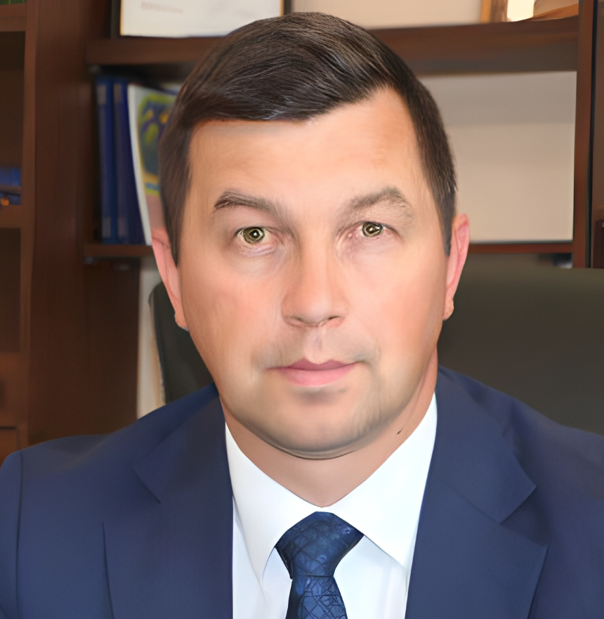
Занимал пост зампреда комитета – начальника отдела госконтроля и надзора за использованием объектов животного мира и среды их обитания.
С мая 2022 г . исполняет обязанности министра – председателя комитета охотничьего хозяйства и рыболовства Саратовской области.
C ноября 2022 г. — председатель комитета охотничьего хозяйства и рыболовства Саратовской области.

Мухин Владимир Валерьевич
Министр Саратовской области – председатель комитета культурного наследия области
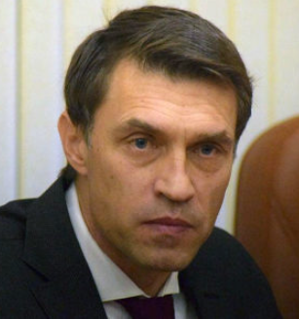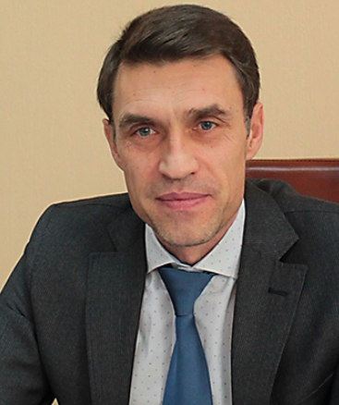
Родился 12 июня 1967 года в Саратове.
С 1985 по 1987 годы служил в армии.
В 1990 г. окончил Саратовское художественное училище. В 1999 г. окончил Московский государственный социальный университет по специальности «Юриспруденция».
С 1990 по 1997 гг. работал в Госдирекции охраны памятников истории и культуры.
С 1997 по 1999 гг. занимал должность начальника отдела комитета по историко-культурному наследию при правительстве Саратовской области. В 2001 г. назначен на должность заместителя постоянного представителя губернатора Саратовской области и правительства Саратовской области в областной думе.
С 2003 по 2009 гг. занимал должность заместителя директора Федерального государственного учреждения «Агентство по управлению и использованию памятников истории и культуры».
С 2009 по 2012 гг. работал в Росреестре в должности помощника руководителя.
С 2012 г. работал в комитете по управлению имуществом города Саратова в должности заместителя председателя по вопросам землепользования. C 2013 г. работал в министерстве культуры Саратовской области в должности заместителя начальника отдела охраны объектов культурного наследия.
В декабре 2017 г. назначен на должность начальника Управления по охране объектов культурного наследия при Правительстве Саратовской области.
Имеет классный чин «Советник государственной гражданской службы Саратовской области 1 класса».

